T.C.
Yenice Kaymakamlığı
İlçe Milli Eğitim Müdürlüğü
Cumhuriyet Orta Okulu

(Cumhuriyet Ortaokulu) Brifing Dosyası
2023

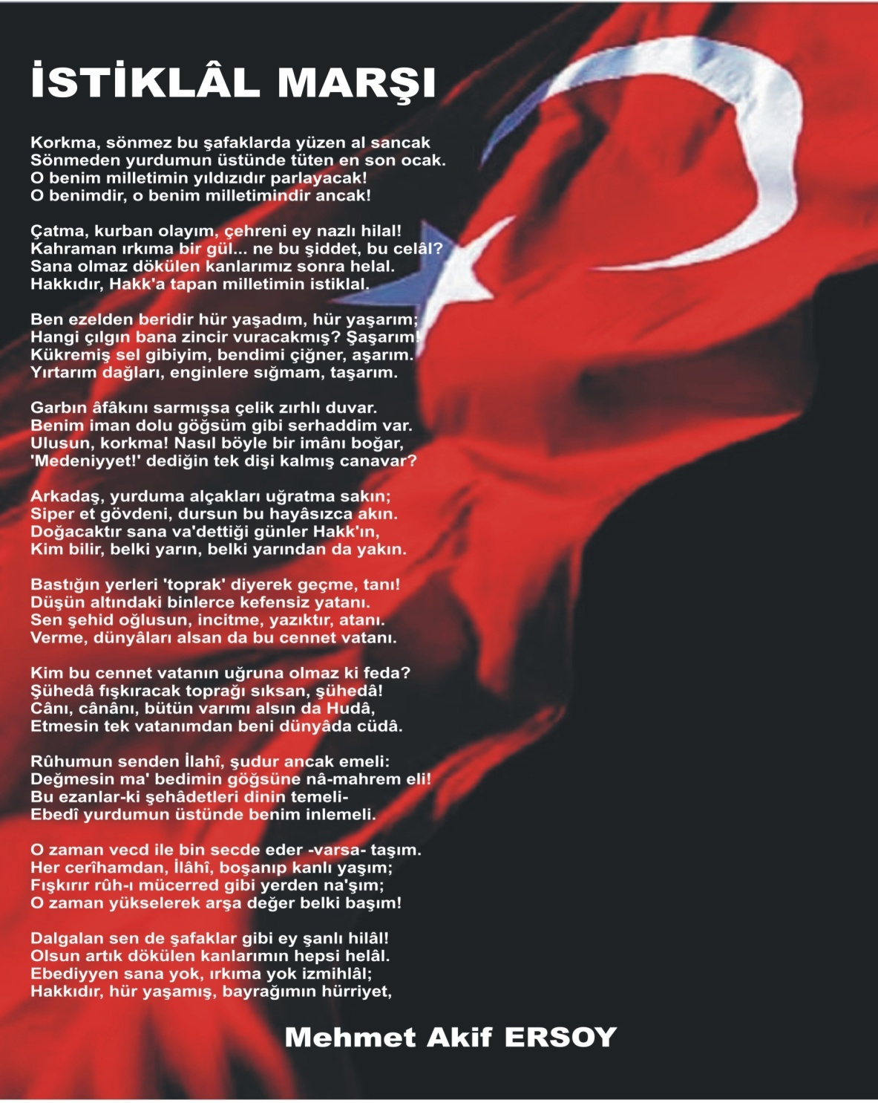
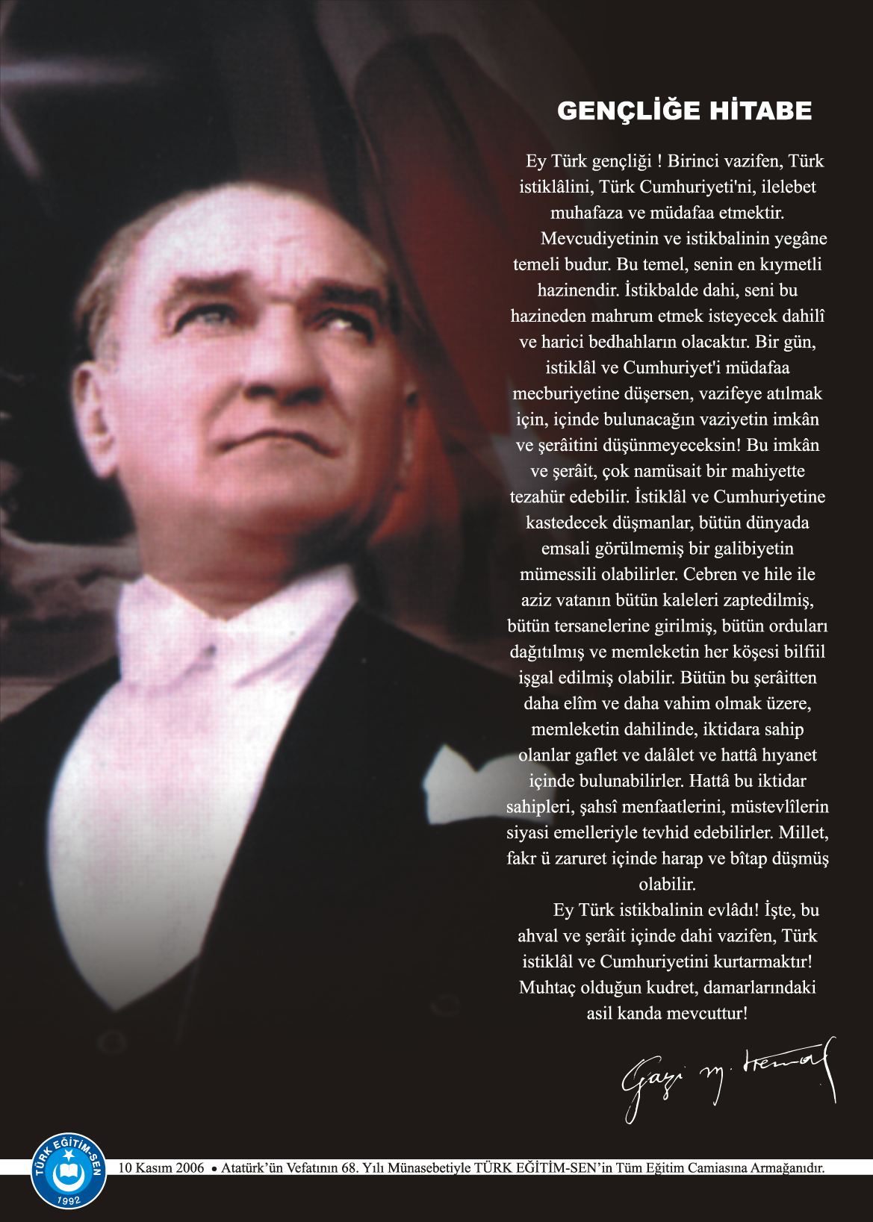

İÇİNDEKİLER
Kurum Kimlik Bilgileri ------------------------------------------------------------------------------------------3
Kurumun Genel Özellikleri-------------------------------------------------------------------------4
Personel Bilgileri ------------------------------------------------------------------------------------------5
Öğretmen Norm Kadro Bilgileri… -------------------------------------------------------------------------------------5
Kurumda Çalışan Personel Sayısı -------------------------------------------------------------------------------------6
Öğrenci Bilgileri ------------------------------------------------------------------------------------------6
Şube ve Öğrenci Sayıları… -------------------------------------------------------------------------------------6
Öğrencilere İlişkin Veriler… -------------------------------------------------------------------------------------6
Bina ve Arsa Bilgileri ------------------------------------------------------------------------------------------8
Kurumun Sosyal-Sportif Faaliyetleri -----------------------------------------------------------------------------------------11
Kurumun Başarıları ……………………………………………………………………………………………12
Kurumun Hedefleri ----------------------------------------------------------------------------------------13
Kurumun Sorunları ve Çözüm Önerileri ----------------------------------------------------------------------------------------14
Yürütülen Projeler………………………………………………………………….………………………….15
Teknolojik Düzey……..…………………………………………………………………………………………16
Mali tablo………………………………------…………………………………………………………………….17

Nitelikli Eğitim-Öğretim yapan, kalite kültürünü içselleştirmiş, bilgi ve yetkinliklerini insanlık ve ülke yararına kullanan ve evrensel düzeyde fark yaratarak geleceğe yön veren yenilikçi okul olmaktır.

Eleştirel düşünebilen ve çözüm odaklı, kişisel alanda kendini sürekli yenileyen, doğaya duyarlı, yaratıcı, bilime ve sanata evrensel düzeyde katkı sağlayan ve farklılıklara saygı gösteren bireyler yetiştirmeyi, Sosyal sorumluluk bilinci ile dünya ve ülke sorunlarına duyarlı, kamu yararını gözeten ve bulunduğu bölgenin kalkınmasına ve gelişmesine katkıda bulunan hizmetler sunmayı görev edinmiştir.
Bölgemizdeki tüm öğrencilerimizin, eğitim-öğretim hakkını kullanmalarını ve eğitim sürecini tamamlamalarını sağlamak.
1. KURUM KİMLİK BİLGİLERİ
- Kurumun Resmî Adı | Yenice Cumhuriyet Ortaokulu
- Adresi | Mehmet Bodur Cad. No: 7/1 Yenice-ÇANAKKALE
- Telefon | 0286 474 24 82
- Belgegeçer(Fax) | Yok
- E-posta Adresi | 723206@meb.k12.tr
- Web Adresi | http://yenicecumhuriyetortaokulu.meb.k12.tr/
7. Öğretim Şekli | Normal Öğretim
8. Öğretime Başlama Yılı | 2012
9. Kurum Kodu | 723206
10. Yabancı Dili | İngilizce
11. Okul Müdürü | İslam AKTOĞ
12. Müdür Başyardımcısı | Yok
13. Müdür Yardımcısı  13. Müdür Yardımcısı | Şeyda AYDOĞMUŞ

2. KURUMUN GENEL ÖZELLİKLERİ

- OKULUN TARİHÇESİ

16.03.1982 tarihinde 192 numaralı kararla “Cumhuriyet İlkokulu” adı verilen okulumuz 02.11.1981 tarihinde eğitim öğretime başlamıştır.8 yıllık eğitime geçiş ile birlikte “Cumhuriyet İlköğretim Okulu” adını almıştır.
1998 yılında yapılan üç katlı yeni binası ile birlikte derslik sayısı 15 olmuştur.1999-2000 öğretim yılında iki bina birden eğitim-öğretime başlamıştır.
2011 yılında yürürlüğe giren 4+4+4 eğitim sistemi ile birlikte iki binadan oluşan okulumuz Cumhuriyet İlkokulu ve Cumhuriyet Ortaokulu olmak üzere iki ayrı okul olarak yapılanmıştır.Cumhuriyet Ortaokulu üç katlı yeni binada eğitime başlamıştır.

Bina Bilgileri
BİRİMİN ADI | SAYISI/ÖZELLİĞİ
İl | ÇANAKKALE
İlçe | Yenice
Mahalle/Köy | Eskiyenice Mahallesi
Cadde/Sokak | Mehmet Bodur Caddesi
Dış Kapı No | 7
İç Kapı No | 1
Yapım Yılı | 1998
Son Onarım Yılı
Deprem Güçlendirme | Yapılmadı
Blok Sayısı | 1
Kat Adedi | 2Kat + Giriş
Toplam Oturum Alanı | 321, 9m2
Derslik Sayısı | 7
Anasınıfı Derslik Sayısı | 0
Özel Eğitim Sınıfı Sayısı | 0
Kütüphane(Var/Yok) | Var
Mescit | Var
Isınma Şekli | Doğalgaz
Kamera Sayısı | 9
Pansiyon(Var/Yok) | Yok
Tasarım ve Beceri Atölyeleri | Yok
Ada | 135-136
Parsel | 6-65
Tapu Alanı | 965,7 m2
Okul Sahası Alanı (Mevcut durum bahçe Dâhil) | 1673,8 m2
Mülkiyet durumu | Sahibi
Müdür Odası Sayısı | 1
Müdür Yardımcısı Odası Sayısı | 0
Öğretmenler Odası Sayısı | 1

Okul İdaresi Norm Kadro Durumu

Sıra No | Branş Adı | Ders Saati | Norm Kadro | Kadrolu | Sözleşmeli | Aylıksız İzinde | Ücretli/ Görevlendirme | TOPLAM | Norm İhtiyaç/ Fazlalık
1 | Okul Müdürü | 2 | 1 | 0 | 0 | 0 | 1 | 1 | 1
2 | Müdür Başyardımcısı | 0 | 0 | 0 | 0 | 0 | 0 | 0 | 0
3 | Müdür Yardımcısı | 6 | 1 | 0 | 0 | 0 | 0 | 1 | 1
16

B. KURUMDA ÇALIŞAN PERSONEL SAYISI

 | Kadrolu | Aylıksız İzinde | Sözleşmeli | Görevlendirme | Ücretli | Hizmet Alımı | Toplam | İhtiyaç
Müdür | 1 | 0 | 0 | 0 | 0 | 0 | 1 | 0
Müdür Başyardımcısı | 0 | 0 | 0 | 0 | 0 | 0 | 0 | 0
Müdür Yardımcısı | 0 | 0 | 0 | 1 | 0 | 0 | 1 | 0
Öğretmen | 11 | 0 | 0 | 2 | 0 | 0 | 13 | 0
Hizmetli | 0 | 0 | 0 | 0 | 0 | 0 | 0 | 0
Memur | 0 | 0 | 0 | 0 | 0 | 0 | 0 | 0
Sürekli İşçi | 1 | 0 | 0 | 0 | 0 | 0 | 1 | 0
Aşçı | 0 | 0 | 0 | 0 | 0 | 0 | 0 | 0
Güvenlikçi | 0 | 0 | 0 | 0 | 0 | 0 | 0 | 0
Kaloriferci | 0 | 0 | 0 | 0 | 0 | 0 | 0 | 0
TOPLAM | 13 | 0 | 0 | 2 | 0 | 0 | 14 | 1

4. ÖĞRENCİ BİLGİLERİ

- ŞUBE VE ÖĞRENCİ SAYILARI

SINIFLAR | Anasınıfı | 5. Sınıf | 6. Sınıf | 7.Sınıf | 8.Sınıf |  |  |  |  | TOPLAM
Şube Sayısı | 0 | 2 | 2 | 2 | 2 |  |  |  |  | 8
Öğrenci Sayısı | 0 | 36 | 40 | 32 | 42 |  |  |  |  | 150

- YILLARA GÖRE ÖĞRENCI MEVCUTLARI

Yıllara Göre Öğrenci Mevcutları
2018-2019 |  | 2019-2020 |  | 2020-2021 |  | 2021-2022 |  | 2022-2023
K | E | K | E | K | E | K | E | K | E
65 | 87 | 69 | 78 | 68 | 70 | 64 | 74 | 76 | 74
182 |  | 152 |  | 147 |  | 138 |  | 150

- GENEL ÖĞRENCİ İSTATİSTİKLERİ

Sınıf Tekrarı Yapan Öğrenci Sayısı | Sürekli Devamsız  Öğrenci Sayısı |  | Özel Rehabilitasyon  Merkezlerine Giden Öğrenci  Sayısı |  | Şartlı Nakit Desteği Alan  Öğrenci Sayısı |  | Burs Alan Öğrenci Sayısı |  | Kaynaştırma-Rehberlik Hizmeti  Alan Öğrenci Sayısı |  | Engelli Öğrenci Sayısı |  | Tasdikname İle Okuldan  Uzaklaştırılan Öğrenci Sayısı |  | Örgün Eğitim Dışına Çıkarılan  Öğrenci Sayısı |  | İşletmelerde Beceri Eğitimi  Alan Öğrenci Sayısı |  | Beceri Eğitimini Okulda Yapan Öğrenci Sayısı |  | Açık Liseye Geçen Öğrenci  Sayısı:
 | K | E | K | E | K | E | K | E | K | E | K | E | K | E | K | E | K | E | K | E | K | E
 | 0 | 1 | 0 | 0 | 0 | 0 | 0 | 0 | 0 | 0 | 0 | 0 | 0 | 0 | 0 | 0 | 0 | 0 | 0 | 0 | 1 | 0

D. KARŞILAŞTIRMALI ÖĞRETMEN/ÖĞRENCI DURUMU
Karşılaştırmalı Öğretmen/Öğrenci Durumu
 | ÖĞRETMEN | ÖĞRENCİ | DERSLİK
KADEME | Toplam Öğretmen Sayısı | Toplam Öğrenci Sayısı | Toplam Derslik Sayısı | Öğretmen Başına Düşen Öğrenci Sayısı | Derslik Başına Düşen Öğrenci Sayısı
5-6-7-8 | 14 | 150 | 8 | 10,71 | 18.75

Öğrenci Sayıları | Toplam Öğrenci Sayısı | Fen Lisesi | Sosyal Bilimler Lisesi | Anadolu Lisesi | Anadolu Sağlık Meslek Lisesi | Anadolu Teknik Liseleri | Anadolu Meslek Liseleri | Anadolu İmam Hatip Lisesi | Askeri Liseler | Polis Kolejleri | Çok Programlı Liseler | Güzel Sanatlar Liseleri | Açık Lise | Özel Lise | Devam Etmeyen Öğrenci Sayısı
 | 23 | 1 | 0 | 16 | 0 | 5 | 0 | 0 | 0 | 0 | 0 | 0 | 0 | 0 | 1
E. LİSE YERLEŞTİRME DURUMU

F. YÜKSEKÖĞRETİM YERLEŞME DURUMU
S.No |  | YGS - Yüksek Öğretime Geçiş Sınavı | K | E | TOPLAM
1 | Sınava Giren Öğrenci Sayısı |  | 0 | 0 | 0
2 | YKS Sınav Puanı İle 4 Yıllık ve Üzeri Eğitim Yapan Yüksek Öğretimlere Yerleşen Öğrenci Sayısı |  | 0 | 0 | 0
3 | YKS Sınav Puanı İle 2 Yıllık Eğitim Yapan Yüksek Öğretimlere Yerleşen Öğrenci Sayısı |  | 0 | 0 | 0
4 | Ek Kontenjan İle Yüksek Öğretime Yerleşen Öğrenci Sayısı |  | 0 | 0 | 0
5 | Açık Öğretim Fakültelerine Yerleşen Öğrenci Sayısı |  | 0 | 0 | 0
6 | Askeri Okullara Yerleşen Öğrenci Sayısı |  | 0 | 0 | 0
7 | Polis Akademilerine Yerleşen Öğrenci Sayısı |  | 0 | 0 | 0
8 | Polis Meslek Yüksek Okullarına Yerleşen Öğrenci Sayısı |  | 0 | 0 | 0
9 | Yetenek Sınavı İle Yerleşen Öğrenci Sayısı |  | 0 | 0 | 0
10 | Doğrudan Geçiş İle Yüksek Öğretimlere Yerleşen Öğrenci Sayısı |  | 0 | 0 | 0
11 | Yüksek Öğretime Yerleşen Toplam Öğrenci Sayısı |  | 0 | 0 | 0
12 | KPSS İle Yerleşen Öğrenci Sayısı |  | 0 | 0 | 0
13 | İstihdam Edilen Öğrenci Sayısı |  | 0 | 0 | 0
 | EVDE EĞİTİM ALAN ÖĞRENCİ BİLGİLERİ | KAYNAŞTIRMA EĞİTİMİ ÖĞRENCİ BİLGİLERİ | BİGA BİLİM VE SANAT MERKEZİ ALAN VE ÖĞRENCİ SAYILARI
EĞİTİM KADEMESİ | ÖĞRENCİ SAYISI | ÖĞRENCİ SAYISI | YETENEK TÜRÜ | ÖĞRENCİ SAYISI
 | 0 | 4 | GENEL YETENEK-ZİHİNSEL | 0
 |  |  | RESİM
 |  |  | MÜZİK
TOPLAM | 0 | 4 | 0 | 0

G. ÖZEL EĞİTİM ÖĞRENCİLERİNE DAİR VERİLER

H. ÖZEL EĞİTİM TÜRLERİNE GÖRE ÖĞRENCİLERİNE DAİR VERİLER
EĞİTİM  KADEMELERİ | Özel Eğitim Sınıf Sayısı | Özel Eğitim Sınıfı Öğrenci Sayısı | Kaynaştırma Eğitimi Yapılan  Sınıf Sayısı | İşitme Engelli Öğrenci Sayısı
 |  |  |  |  | Görme Engelli Öğrenci Sayısı |  | Ortopedik Engelli Öğrenci Sayısı |  | Dil Ve Konuşma Güçlüğü  Olan Öğrenci Sayısı |  | Hafif Düzeyde Zihinsel Yetersizliği Olanları Sayısı |  | Otistik Öğrencilerin Sayısı | Sosyal Ve Duygusal Uyum Güçlüğü Olanların Sayısı ( * )
 | 0 | 0 | 0 | 0 | 0 |  | 0 |  | 0 |  | 0 |  | 0 | 0
TOPLAMI | 0 | 0 | 0 | 0 | 0 |  | 0 |  | 0 |  | 0 |  | 0 | 0

Eğitim Kademesi | Öğrenci Sayısı
5, 6, 7 ve 8. Sınıflar | 94 Öğrenci
TOPLAM | 94 Öğrenci
I. TAŞIMALI EĞİTİM ÖĞRENCİ SAYILARI

İ. YABANCI ÖĞRENCİLERİN SAYISI
ÜLKESİ | EĞİTİM KADEMESİ
 |  |  |  |  | TOPLAM
IRAK | 0 | 0 | 0 | 0 | 0
SURİYE | 0 | 0 | 0 | 0 | 0
DİĞER | 0 | 0 | 0 | 0 | 0
TOPLAM | 0 | 0 | 0 | 0 | 0

5. KURUMUN BAŞARILARI
- Öğrencilerin Katıldığı Kültürel ve Sportif Yarışmalara İlişkin Dereceler
Okulun Katıldığı Yarışmalar | Alınan İlçe Derecesi | Alınan İl Derecesi
29 Ekim Cumhuriyet Koşusu | İlçe İkincisi ve İlçe Üçüncüsü
29 Ekim Cumhuriyet Bayramı Şiir Yarışması | İlçe Birincisi
10 Kasım Atatürk’ü Anma Günü Şiir Yarışması | İlçe Birincisi
24 Kasım Öğretmenler Günü Şiir Yarışması | İlçe Birincisi

6. KURUMUN HEDEFLERİ
1.Her yıl LGS Sınavında ilçe birinciliğine sahip olmak.
2.Her yıl Çanakkale Fen Lisesine öğrenci gönderebilmek.
3.Kitap okuma alışkanlığını tüm kademelerdeki öğrencilere kazandırabilmek.

B. EKİNLİK SAYILARI
Etkinlik/Faaliyet Adı | Sayısı
İlköğretim Yetiştirme Programı (İyep) | 0
Destekleme Ve Yetiştirme Kursu (Dyk) | 15
Ders Dışı Eğitim Çalışması | 5
Halk Eğitim Destekli Kurs | 0
Tiyatro | 2
Konferans/Seminer | 7
Gezi | 3
Yıllık Öğrenci Başına Okunan Kitap | 10
Lisanslı Sporcu | 25
Bilim Sanat Merkezine Devam Eden Öğrenci | 1

7. KURUMUN SORUNLARI VE ÇÖZÜM ÖNERİLERİ
Sorun Türü | Sorunlar | Çözüm Önerileri
Bina İle İlgili Sorunlar | Binamızın zemini ile ilgili geçen yılki tüm sorunlar çözülmüştür.
Okul Bahçesi İle İlgili Sorunlar | Okul bahçesi ile ilgili bir sorunumuz yoktur.
Okul Pansiyonu İle İlgili Sorunlar | Pansiyonumuz yoktur.
Öğretmen ve Yönetici İle İlgili Sorunlar (İhtiyaç) | YOK
Personel İle İlgili Sorunlar (İhtiyaç) | Okulumuz 3 katlı bir bina olduğu için temizliği noktasında eleman eksikliği yaşamaktayız. | 1 kişilik Temizlik personeline ihtiyacımız vardır.
Öğrenci Kontenjanı İle İlgili Sorunlar | YOK
Öğrenci Devamı İle İlgili Sorunlar | YOK

8. YÜRÜTÜLEN PROJELER
Sıra No. | Proje Adı | Proje Türü | Projenin Amacı
1 | 81 Çalıkuşu Çanakkale | E-Dergi
2 | Kariyer Günleri | Söyleyişi | Öğrencilerde hedef bilincini oluşturmak.
3 | Bilim Gazetesi | Gazete | Öğrencilerde yeni bilgileri araştırma davranışını oluşturmak.
4 | Sınav Kahramanı | Eğitim | Öğrencilerde akademik başarıyı arttırmak.
5 | Ayın Sınıfı | Değerler Eğitimi | Öğrencilerde genel olarak değerler eğitiminin tüm bileşenlerini sağlayabilmek
6 | Ayın Öğrencisi | Değerler Eğitimi | Öğrencilerde genel olarak değerler eğitiminin tüm bileşenlerini sağlayabilmek
7 | Çanakkale Şehitleri Satranç Turnuvası | Yarışma | Öğrencilerimizin algılarını geliştirici bir etkinlik düzenlemek
8 | Ekolojik Kitap Okuma Yarışması | Yarışma | Öğrencilerimizin kitaplar ile aralarında bağ kurmayı sağlayabilmek.
9 | Atık Kağıt Projesi | Farkındalık | Atık Kağı kumbaraları oluşturarak, yıl sonunda topladığımız kağıtlar karşılığında, Fidan Bağışı yaparak öğrencilerimize çevre bilincini kazandırmak.
10 | Mavi Kapak Projesi | Farkındalık | Öğrencilerimiz ile mavi kapak kutuları oluşturarak, topladığımız mavi kapakları ilgili kurumlara ileterek, engelli bireylerimiz için tekerlekli sandalye alımını sağlamak. Böylece öğrencilerimizde özel bireylere karşı daha fazla farkındalık oluşturmak.

9. DONANIM BİLGİLERİ
A. TEKNOLOJİK DONANIM
Araç -Gereçler | 2021 Yılı Mevcut Sayısı | İhtiyaç
Bilgisayar | 4 | 5
Dizüstü Bilgisayar | 2 | 2
Akıllı Tahta | 8 | 1
Tablet | 0 | 2
Yazıcı | 6 | 2
Tarayıcı | 0 | 0
Tepegöz | 1 | 0
Projeksiyon | 2 | 3
Televizyon | 1 | 0
İnternet Bağlantısı | 1 | 0
Fen Laboratuarı | 1 | 0
Bilgisayar Lab. | 0 | 1
Faks | 0 | 1
Fotoğraf Makinesi | 0 | 1
Kamera | 9 | 1
Baskı Makinesi | 1 | 0
Kütüphanedeki Kitap Sayısı | 3000 | 2000

10. OKULUN MALİ TABLOSU

OKULUN MALİ TABLOSU
Harcamanın Adı | Y ı l l a r
 | 2020 |  | 2021 |  | 2022
 | Ödenek | Okul Aile Birliği | Ödenek | Okul Aile Birliği | Ödenek | Okul Aile Birliği
Personel Gideri | 0 | 0 | 0 | 0 | 0 | 0
Mal ve Hizmet  Alımları | 0 | 0 | 0 | 0 | 14.100 TL | 11.690 TL
Onarımlar | 0 | 0 | 0 | 0 | 12.000 TL | 0
Donatım | 0 | 0 | 0 | 0 | 23.000 TL | 11.000 TL
T O P L A M | 0 | 0 | 0 | 0 | 49.100 TL | 22.690 TL

11. KURUM İÇİNDEN GÖRSELLER

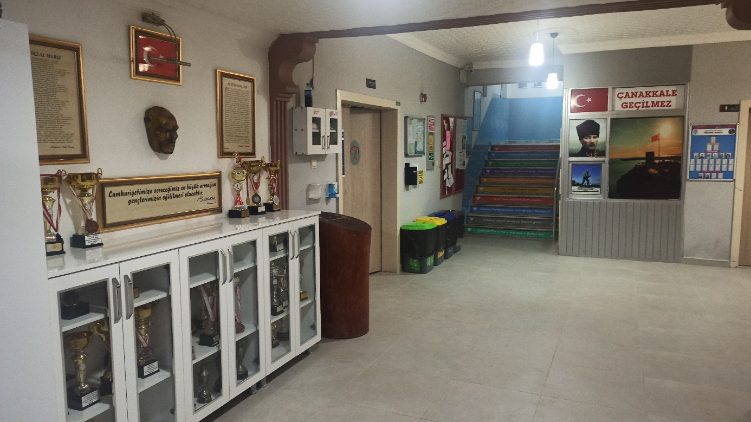
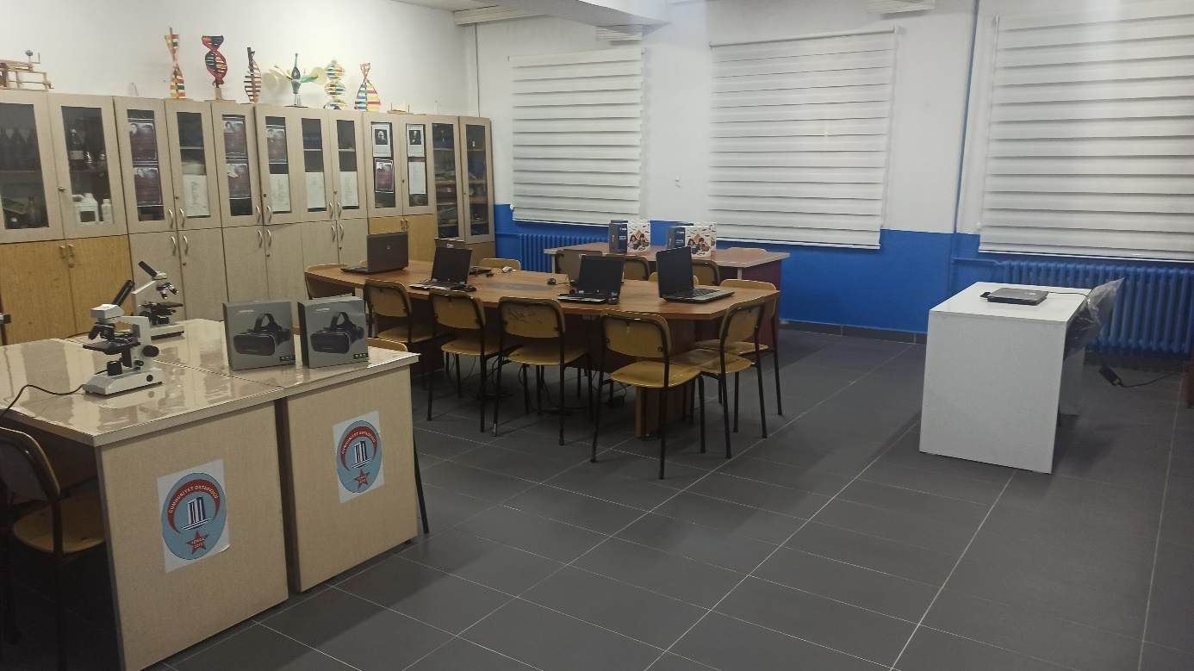

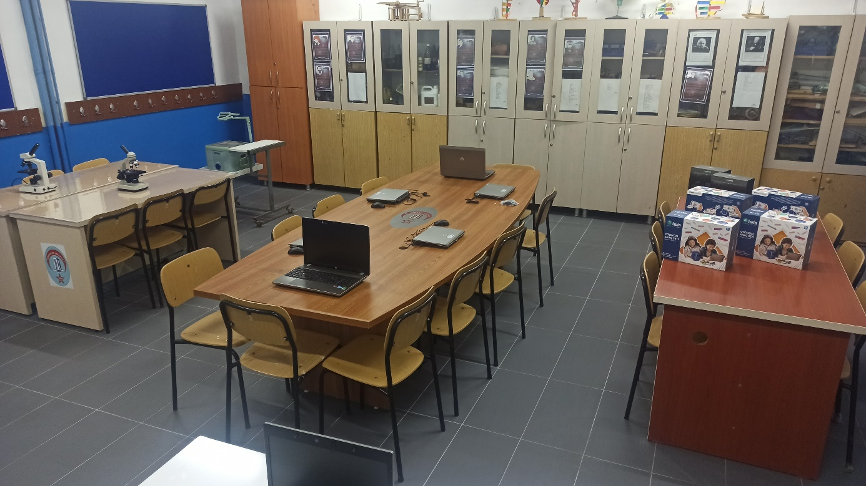
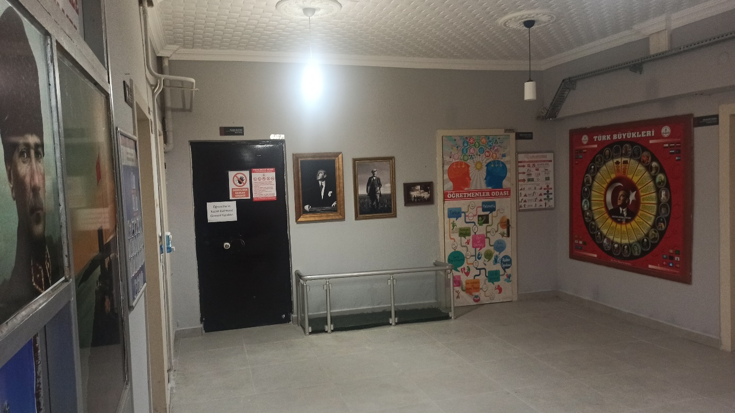
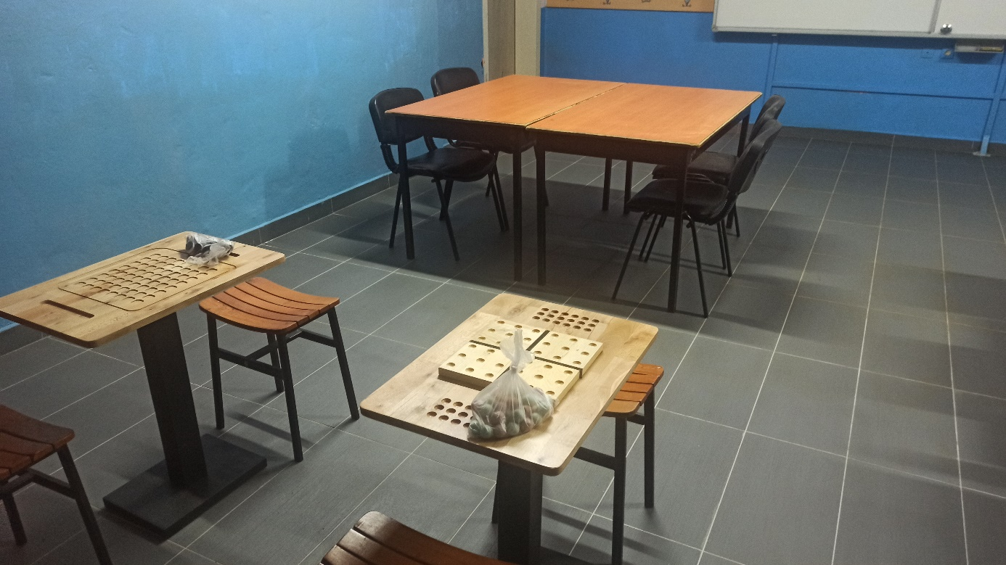
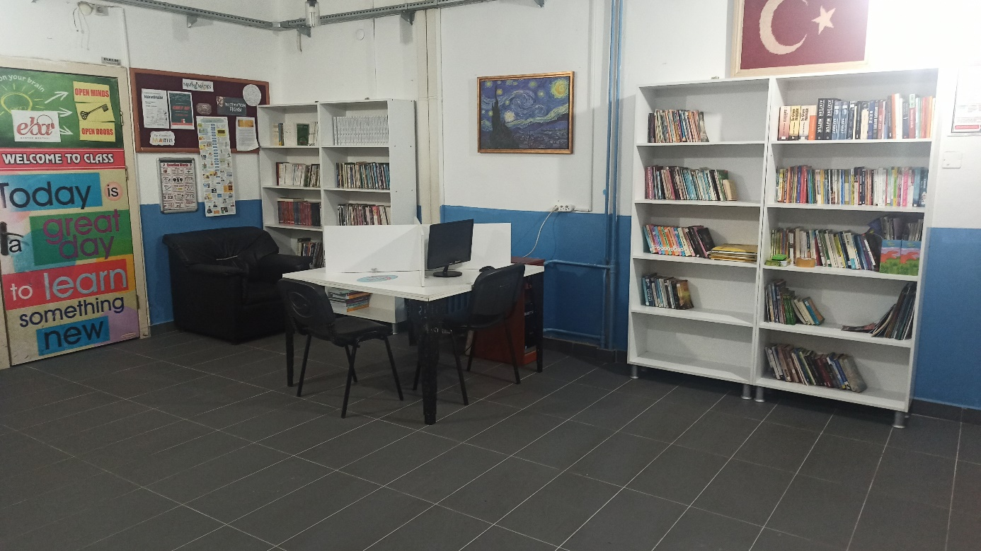

12. KURUM DIŞINDAN-BAHÇEDEN GÖRSELLER

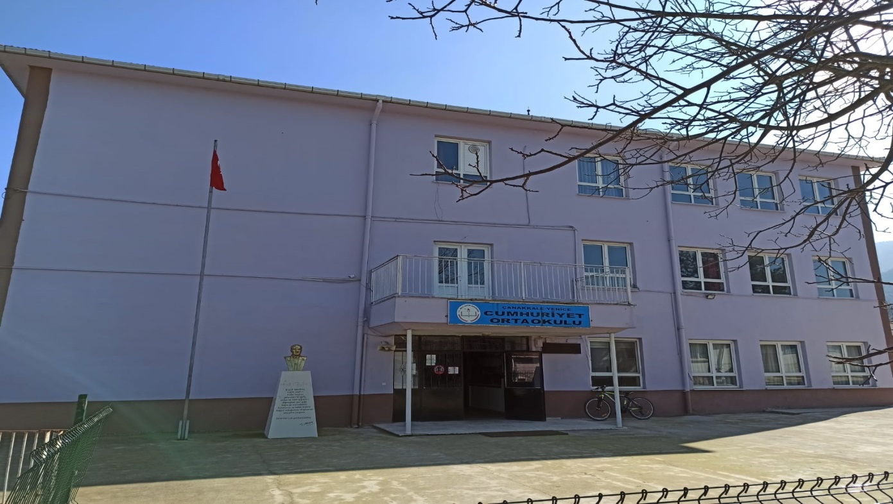
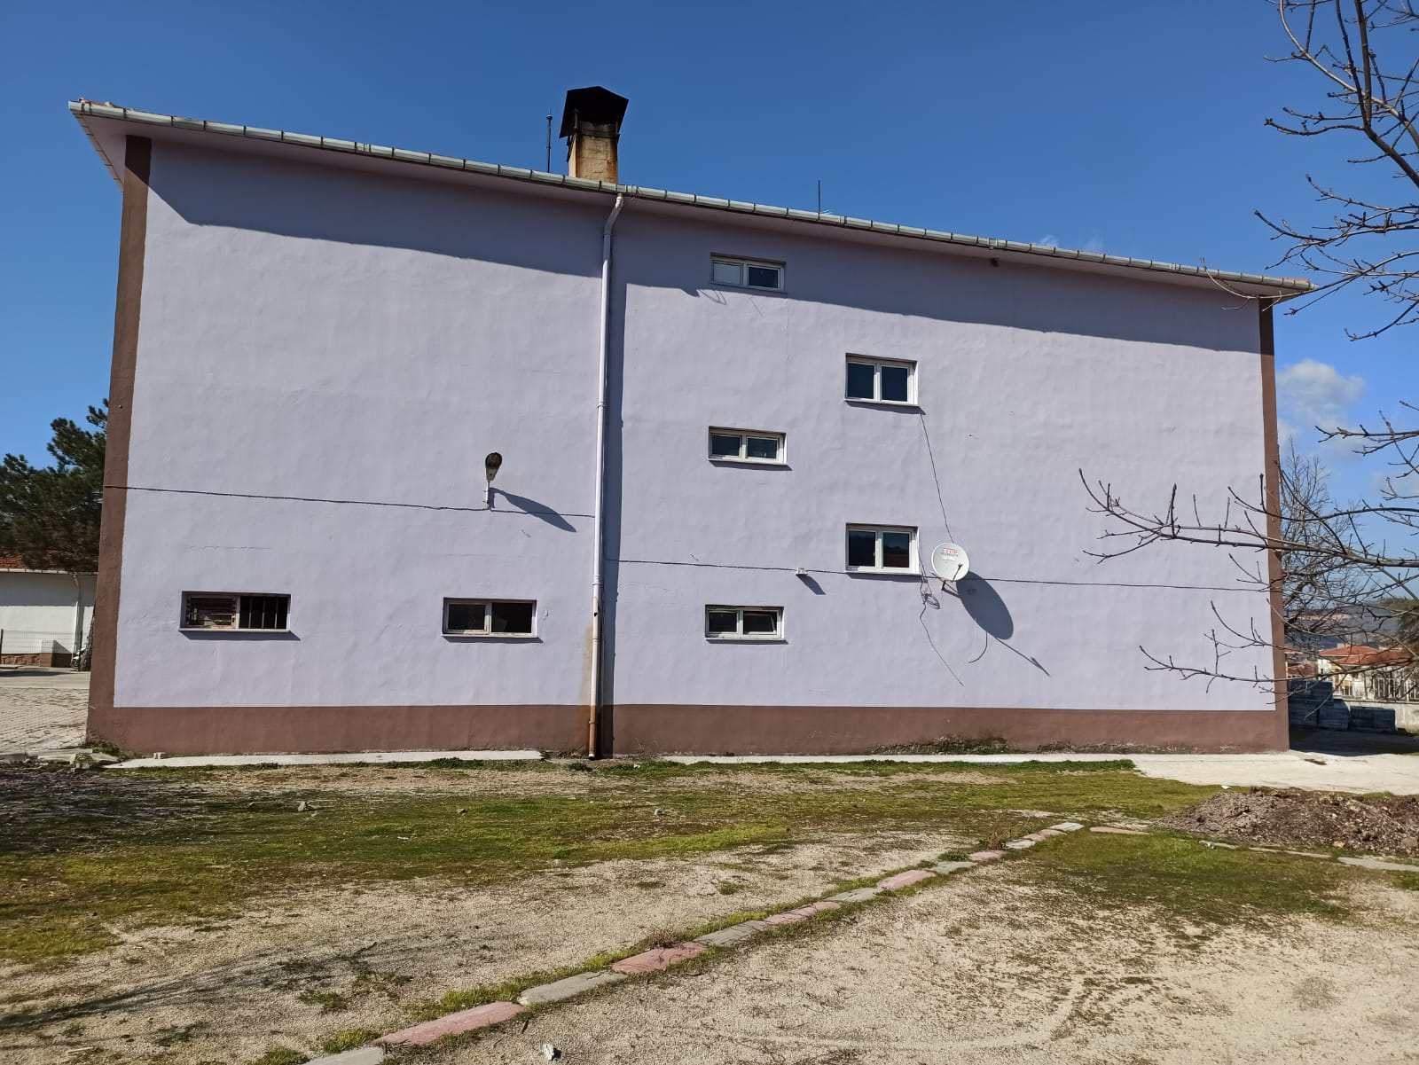

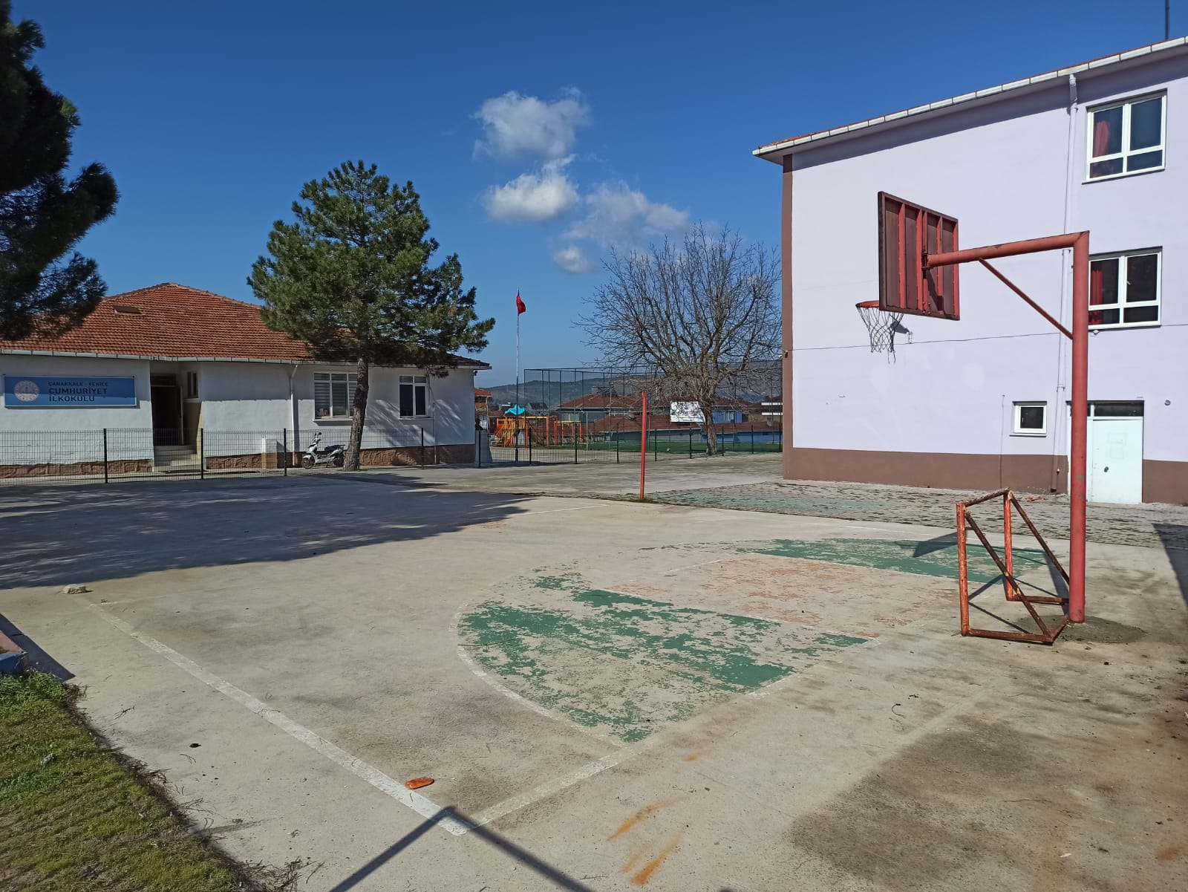
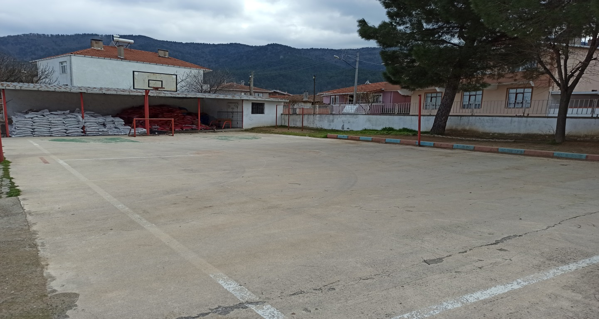

İslam AKTOĞ

Okul Müdürü

BRİFİNG DOSYASI İLE İLGİLİ AÇIKLAMALAR

- Bu Brifing Dosyası, Etimesgut İlçe Milli Eğitim Müdürlüğüne bağlı her kademedeki resmi okul ve kurumlar için standart hale getirilmiş olup, ilçemiz genelindeki tüm resmi okul ve kurumlar 2020-2021 Eğitim-Öğretim Yılından itibaren düzenlenen standart Brifing Dosyasını kendi kurumları için düzenleyeceklerdir.

- Her sayfanın üst bilgi kısmında, logonun yanındaki kutucuğa “Okul Adı” yazan kısma okul adını yazacaklardır. (1.sayfaya yazmak yeterli, diğer sayfalara otomatik yansıyacaktır)

- Okul/kurumların kullandığı bölümler ve bazı tablolar farklılık göstereceğinden içindekiler bölümü yeniden güncellenecektir. Kendileri ile ilgili olmayan bölümleri dosyadan çıkarabileceklerdir.

- Okulun amacı, kurumun misyonu ve vizyonu ilk bölümde belirtilecektir.

- Okulun Tarihçesi, kuruluşundan bugüne kadarki gelişimi kronolojik sıra takip edilerek yazılacaktır. Tarihçe 1 sayfaya sığmaz ise 2. veya 3. sayfa ilave edilerek yazılacaktır.

- Öğretmen durumu sayfasında okuldaki norm içindeki tüm branşlar alfabetik sıraya göre yazılacaktır.

- Okuldaki öğrenci sayıları ile ilgili bilgiler yazılırken okullar seviyesine uygun tabloyu seçtikten sonra diğer tabloları sileceklerdir. Tablolarda okulun özelliğine göre satır/sütun ekleme veya silme yapılabilir.

- Okulun bu güne kadar elde ettiği ve belirtilen önemli çalışma ve başarıları tarihsel sıraya göre yazılacaktır.

- Okul binalarının dış cephe görünüşü, bahçe, kantin, atölyeler, spor salonu, konferans salonu v.b. önemli birimlerin fotoğrafları brifing dosyasının en son sayfasından başlayarak en fazla 5(beş) sayfa olacak şekilde(bir sayfaya birden çok fotoğraf yerleştirilebilir) düzenlenecektir.

- Brifing dosyası tamamlandığında renkli çıktı alınarak cilt/dosya yapılacak ve son kısım kurum mührü ile mühürlenecektir.

- Kurumun Brifing Dosyasındaki bilgilerde yıl içerisinde değişiklik olduğunda güncellemeler yapılarak dosya güncel tutulacaktır.

